Mitsubishi Motors maakt financiële resultaten fiscaal jaar 2018 en vooruitzichten 2019 bekend

Amstelveen, 10 mei 2019 – Mitsubishi Motors Corporation (MMC) maakt de financiële resultaten bekend van fiscaal jaar 2018* en blikt vooruit op fiscaal jaar 2019**.

Samenvatting financiële resultaten FY2018
De omzet in fiscaal jaar 2018 steeg met 14,7% tot 2,51 biljoen yen (20,39 miljard euro***). De operationele winst steeg tot 111,8 miljard yen (906,8 miljoen euro), goed voor een operationele marge van 4,4%.
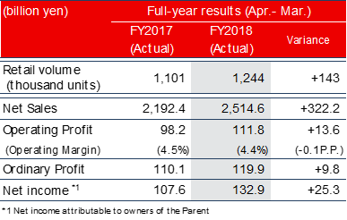

Wereldwijde verkoopresultaten
Mitsubishi Motors verkocht in fiscaal jaar 2018 wereldwijd 1.244.000 voertuigen, 13% meer ten opzichte van een jaar eerder.

In de ASEAN-regio steeg de verkoop van de XPANDER MPV met 17% tot 318.000 stuks ten opzichte van het vorige boekjaar, met groeicijfers van Indonesië tot de Filipijnen, Thailand en Vietnam.

In Japan droeg de verkoop van de Eclipse Cross, Outlander PHEV en Delica D:5 bij aan de afzetgroei van 7% tot 105.000 voertuigen, waarmee de stijgende lijn in Mitsubishi’s thuisland onverminderd wordt doorgezet. Ook werden rond het einde van fiscaal jaar 2018 twee nieuwe Kei-cars gelanceerd in de vorm van de eK Wagon en eK Cross.

De afzet van Mitsubishi Motors steeg in het afgelopen jaar in alle regio’s, inclusief Oceanië en focusmarkten Noord-Amerika en China. De verkoopprognose voor fiscaal jaar 2018 die een jaar geleden gecommuniceerd werd, is zo goed als uitgekomen.

Vooruitzichten fiscaal jaar 2019
MMC voorspelt een wereldwijde verkoopgroei van 5% tot 1,305 miljoen voertuigen in fiscaal jaar 2019. De onderneming streeft naar duurzame groei door de merkwaarde te verhogen en het dealernetwerk verder te versterken. Ook is MMC voornemens om de verkoop van de succesvolle

XPANDER verder uit te breiden naar andere regio’s en het verkoopvolume van de Outlander PHEV en Eclipse Cross te vergroten, wat de kracht van MMC weerspiegelt.

De financiële prognose van MMC voor fiscaal jaar 2019 omvat een omzetstijging van 3% tot 2,58 biljoen yen (20,9 miljard euro) ten opzichte van fiscaal jaar 2018. Het bedrijf blijft zich richten op het veiligstellen van duurzame winst in een steeds onzekerder wordende marktomgeving en streeft naar een bedrijfswinst van 90 miljard yen (729,8 miljoen euro) en een nettowinst van 65 miljard yen (527,1 miljoen euro).
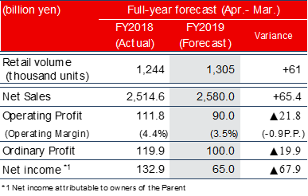

Zie voor meer informatie het volledige Engelstalige persbericht.

* Eindigend op 31 maart 2019
** Eindigend op 31 maart 2020
*** Bedragen in euro’s op basis van de huidige wisselkoers van EUR/JPY 123,334
Mitsubishi Motor Sales Nederland B.V., Jacqueline Koopman
Bovenkerkerweg 6-8, 1185 XE Amstelveen. E-mail: koopman@mmsn.nl
Telefoon: 020-4056845, www.mitsubishi-motors.nl

 | Over Mitsubishi Motors Corporation (MMC)  MMC is een wereldwijd opererende autofabrikant gevestigd in Tokyo, Japan, met een sterke marktpositie in SUV’s, pick-ups, elektrische en plug-in hybride voertuigen.  Het bedrijf introduceerde in 2009 de i-MiEV - de eerste op grote schaal geproduceerde elektrische auto - gevolgd door de Outlander PHEV in 2013: de bestverkochte plug-in hybride in Europa en Japan.  MMC telt 30.000 medewerkers (geconsolideerd) en heeft productiefaciliteiten in Japan, Thailand, China, Indonesië, de Filipijnen en Rusland. Modellen als de Pajero Sport/Montero Sport, Triton/L200 en Outlander spelen een belangrijke rol in het creëren van groei. In boekjaar 2017 verkocht MMC wereldwijd 1.101.000 voertuigen en behaalde het een omzet van 2,19 biljoen yen. MMC staat genoteerd op de Tokyo Stock Exchange.

